统考常见问题

1、高中起点的本科学生应报考的统考科目有哪些？
答：高中起点本科学生的统考科目如下：

专业类别 | 统 考 科 目
理工类 | 大学英语(B)、计算机应用基础、高等数学(B)(数学专业考“高等数学(A)”)
文史法医  教育类 | 大学英语(B)、计算机应用基础、大学语文(B)(文史类专业考“大学语文(A)”)
英语类 | 大学英语(A)、计算机应用基础、大学语文(B)
艺术类 | 大学英语(C)*、计算机应用基础、大学语文(B)
其它专业 | 大学英语(B)*、计算机应用基础，“高等数学(B)”和“大学语文(B)”由试点学校任选一门
*说 明 | 公共外语为非英语和非英语的外语专业学生，暂时考“大学英语C”
专业分类请参照教育部公布的专业目录

2、专科起点的本科学生应报考的统考科目有哪些？
答：专科起点本科学生的统考科目如下：

专业类别 | 统考科目 | 备 注
英语类 | 大学英语(A)、计算机应用基础 | 专科起点本科教育入学考试(自主考试或成人高考)科目中没有“大学语文”或“高等数学”成绩的，按不同专业须加试统考科目“大学语文(B)”或“高等数学(B)”, 加试科目的选择同高中起点本科学生的专业分类。
艺术类 | 大学英语(C)*、计算机应用基础
其它专业 | 大学英语(B)*、计算机应用基础
*说 明 | 公共外语为非英语和非英语的外语专业学生，暂时考“大学英语C”
专业分类请参照教育部公布的专业目录

3、具备哪些条件可以免考哪些统考科目？
答：各类免考条件及其适用的学生范围和免考科目情况如下：
免考条件 | 适用学生 | 免考科目
已具有国民教育系列本科以上学历（含本科） | 所有专业 | 全部科目
获得全国计算机等级考试一级B或以上级别证书 | 非计算机类专业 | 计算机应用基础
获得大学英语四级或以上证书（2006年1月1日前） | 非英语专业 | 大学英语
参加改革后的四、六级考试，成绩达到420分（2006年1月1日前） | 非英语专业 | 大学英语
获得全国公共英语等级考试PETS三级或以上级别证书 | 非英语专业 | 大学英语
获得省级教育行政部门组织的成人教育学位英语考试合格证书 | 非英语专业 | 大学英语
入学注册时年龄满40周岁（以身份证上的出生日期为准） | 非英语专业 | 大学英语
户籍(以身份证的为准)在界定范围内的少数民族聚居地区的少数民族学生（详见教高[2004]5号文件的附件） | 非英语专业 | 大学英语
获得日本语能力测试（JLPT）三级或以上级别证书 | 日语专业 | 大学英语
获得日语专业四级或八级证书 | 日语专业 | 大学英语
获得日本语能力测试(JLPT)四级或以上级别证书 | 公共外语为日语 | 大学英语
获得大学日语四级证书 | 公共外语为日语 | 大学英语
获得大学俄语四级证书 | 公共外语为俄语 | 大学英语
已参加统考且成绩合格 | 所有专业 | 已考科目
已通过应报考科目上一级别统考且成绩合格 | 所有专业 | 应考科目
注：2006年1月1日后大学英语四、六级考试将不再作为统考“大学英语”免考的条件

4、怎样办理免考？
答：办理免考需要以下手续：
⑴学生持免考证明材料原件到所在学习中心申请免考；
⑵学习中心对学生的免考证明材料原件进行初审，初审合格填写“免考申请表”；
⑶学习中心向网络教育学院及省级电大报送学生的免考证明材料原件的扫描件或复印件和“免考汇总表”；
⑷网络教育学院对免考申请材料进行审核并统一汇总报送网考办备案；省级电大对免考申请材料进行审核并报送中央电大，由中央电大统一汇总报送网考办备案。

5、2009年统考时间是怎样安排的？
答：2009年的统考计划安排3次，分别在4月、9月和12月进行。每次具体考试时间将提前在中国远程与继续教育网（www.cdce.cn）上公布。学生可以根据自己的情况，自行选择参加考试的时间和科目。

6、统考信息管理系统里的考生基本信息数据是由谁报送的？
答：统考信息管理系统里的考生基本信息是由试点高校网络教育学院和省级电大上传报送的。

7、考生和统考信息管理系统里的考生基本信息关联不上怎么办？
答：考生如果发现基本信息有误，无法进行基本信息关联，可以通过试点高校网络教育学院和省级电大修改。

8、报考时查不到考生信息怎么办？
答：考生报考时查不到基本信息，可以通过试点高校网络教育学院和省级电大解决。

9、第一次参加统考的考生如何注册及登陆统考信息管理系统？
答：第一次参加统考的考生可以通过以下方式注册及登陆统考信息管理系统：
⑴登陆中国远程与继续教育网（www.cdce.cn ），在统考报名栏目里使用“网院考生入口或电大考生入口”点击进入注册。
⑵考生注册成功的“用户名”是登陆统考信息管理系统的“登陆ID”，不能更改的。
⑶考生注册成功的“登陆密码”是登陆统考信息管理系统的“登陆密码”，可以随意更改。
⑷考生注册时提供的电话、邮箱应确切、有效。注册码将会发送到邮箱中，如邮箱地址、手机号码有误则不能接收注册码和根据手机定制服务接收考试成绩。

10、考生忘记登陆“统考信息管理系统”的“登陆ID”和“登录密码”怎么办？
答：考生可咨询所在学习中心或向试点高校（网院或电大）查询。

11、注册时登录邮箱收不到注册码怎么办？
答：可以打电话寻求网考办技术支持部门的帮助。联系电话： 010－51284366、010-58803925、010-58803927

12、目前网上缴费系统支持哪些银行？
答：目前网上缴费系统支付的银行包括邮政储蓄银行、华夏银行、民生银行、光大银行、招商银行、深圳发展银行、中信银行(借记卡) 中信银行(信用卡)、浙商银行、渤海银行、济南市商业银行、温州市商业银行、长沙市商业银行、石家庄商业银行、珠海农信社、德州市商业银行、顺德农信社等17家银行。

13怎么开通网上缴费支付功能？
答：按照各银行的要求，注册开通网上支付功能。

14、考生如何在网上进行统考报名和缴费
答：考生在网上进行统考报名和缴费的步骤和流程如下：

⑴ 进入www.cdce.cn→统考报名→选择考试入口→登陆ID（注册用户名）输入密码
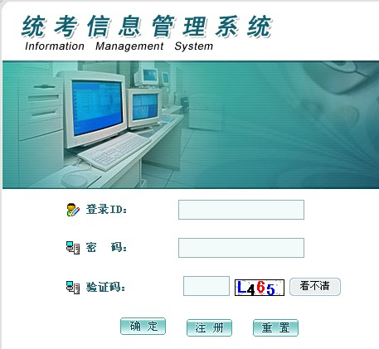

⑵ 点击左边“考生个人报考”
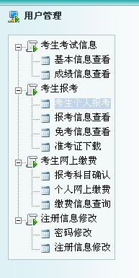
⑶ 点击“点击进入”
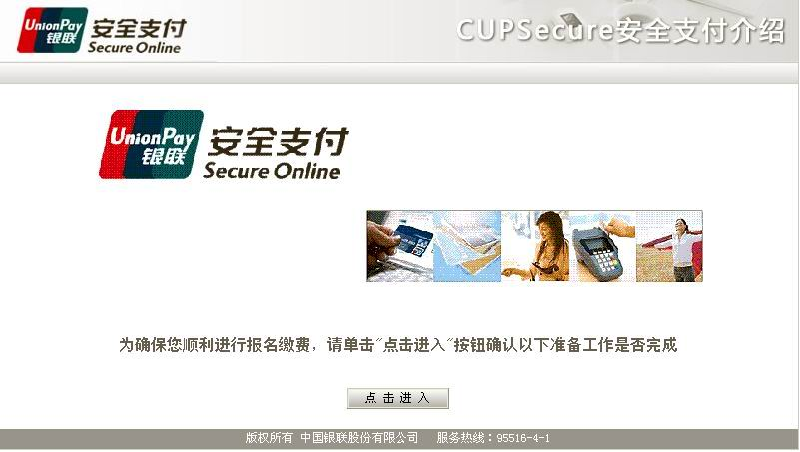

⑷ 选择“已经开通的网上银行” →浏览器选择“IT类用户（windows自带浏览器）”“”（ 非windows自带浏览器）
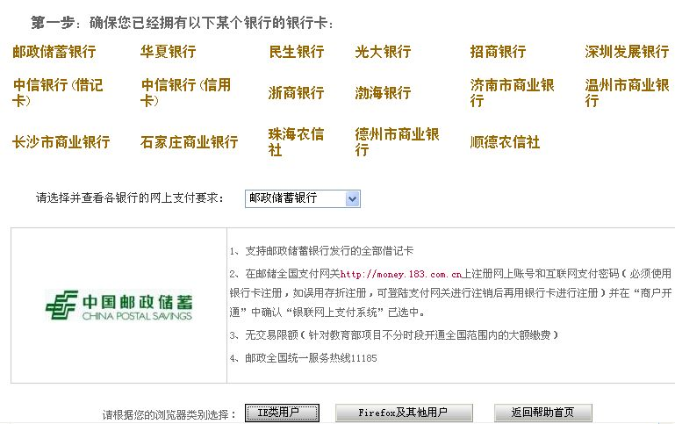

⑸ 此项目的是让用户下载银行安全保护密码软键盘控件设置的，可以忽略“”点击下一步，在下一程序也提供下此控件载
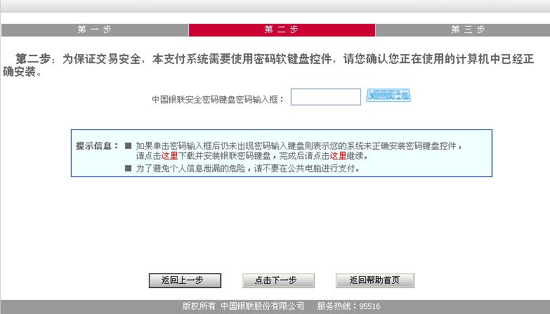

⑹ 进入考生信息添加
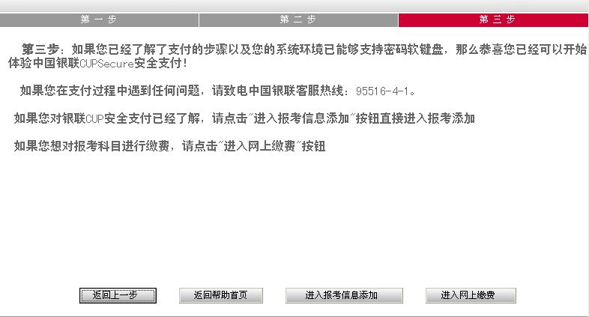

⑺ 选择考点
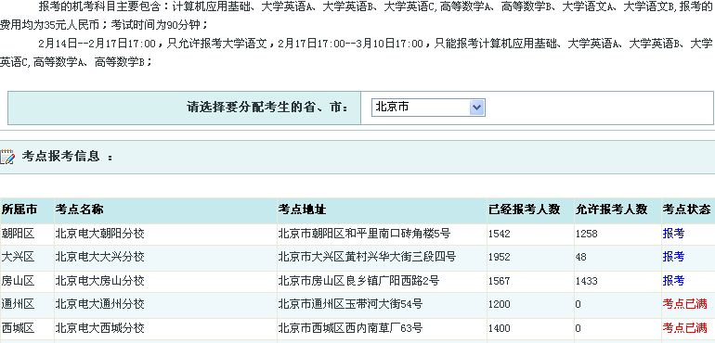

⑻ 逐一选择考生科目及时间
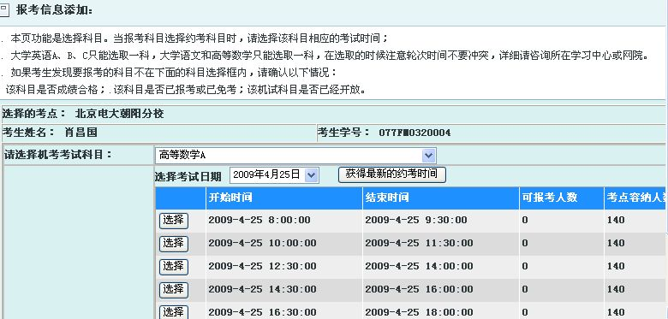

⑼ 点击“考生网上缴费”

15、统考报名后，考生还可以修改报考科目等信息吗？
答：在统考报名截止日前，考生或学习中心可以在统考信息管理系统中自己修改。在统考报名截止日后，考生报考信息不能再修改，也不能退还考试费。

16、统考报名时缴费超过30分钟后如何操作？
答：考生报考超过30分钟还没有缴费，应重新选择考试轮次信息，再次进行缴费。

17、怎么下载打印统考准考证？
答：统考准考证可由学习中心或考生个人在规定的时间内，通过中国远程与继续教育网（www.cdce.cn）统考信息管理系统下载并打印。

18、如何购买统考用书？
答：学生可以通过所在校外学习中心登记，由试点高校统计校外学习中心所需的考试用书数量后，联系出版社统一订购。

19、考前如何在线模拟练习？
答：每次统考前15天，在线模拟练习系统向考生开放。考生可登陆中国远程与继续教育网（www.cdce.cn），点击“统考模拟体验中心”、按照“考试客户端考试流程”进行操作。

20、参加统考时考生需携带什么证件？
答：考生需持“居民身份证”或“军人证件”（包括军官证、士兵证），和《准考证》参加考试。考生报名时使用的证件与考场出示的证件必须一致。

21、统考考试方式如何?
答：统考考试方式一般采取机考（网考）形式。《大学语文》2009年4月和9月采取计算机组卷、考生在计算机上答客观题和书面笔答主观题相结合的方式进行，以后该科目将采取计算机组卷和考生在计算机上答题方式进行考试。

22、统考成绩由谁发布？何时发布？
答：统考考试成绩由网考办于考试结束1个月后发布。

23、考生如何查询统考成绩？
答：考生可以通过以下方式查询统考成绩：
⑴ 网络方式：登录中国现代远程与继续教育网（ www.cdce.cn），使用“网院考生入口或电大考生入口”进入，输入登录用户名和密码进入查看，可以看到成绩是否合格。
⑵ 短信方式：中国移动/中国联通手机用户发送"P+9位准考证号"到相应的1066335577，然后选择科目即可，各科目字母代码如下： A大学英语 、B大学语文 、C高等数学、 D计算机应用基础。资费：全国1元/条，不含通信费。
⑶ 考生可向所属试点高校或学习中心查询统考成绩。

24、考试没有通过，下次还能考吗？
答：学生在修业年限内可以多次参加统考, 每次参考门次由学生自己选定。

25、统考考试合格有证书吗？
答：由于网考办已经为考生建立了统考考籍档案，因此不再发放统考考试合格证书。

26、对统考考生违纪违规情况如何处理及处罚？
答：考生违纪违规的具体情况将按照《试点高校网络教育部分公共基础课统一考试违纪处理办法》的规定作出处理。考生违纪或作弊情况由网考办向有关单位通报。处理规定如下：
⑴ 代替他人或由他人代替参加考试者，取消统考资格及毕业证注册资格；
⑵ 有考试作弊行为的考生，当次考试全部科目成绩无效，并视情节严重情况给予停考2次的处理;
⑶ 有考试违纪行为的考生，其相关科目的考试成绩无效。

全国高校网络教育考试委员会办公室
2009年4月

